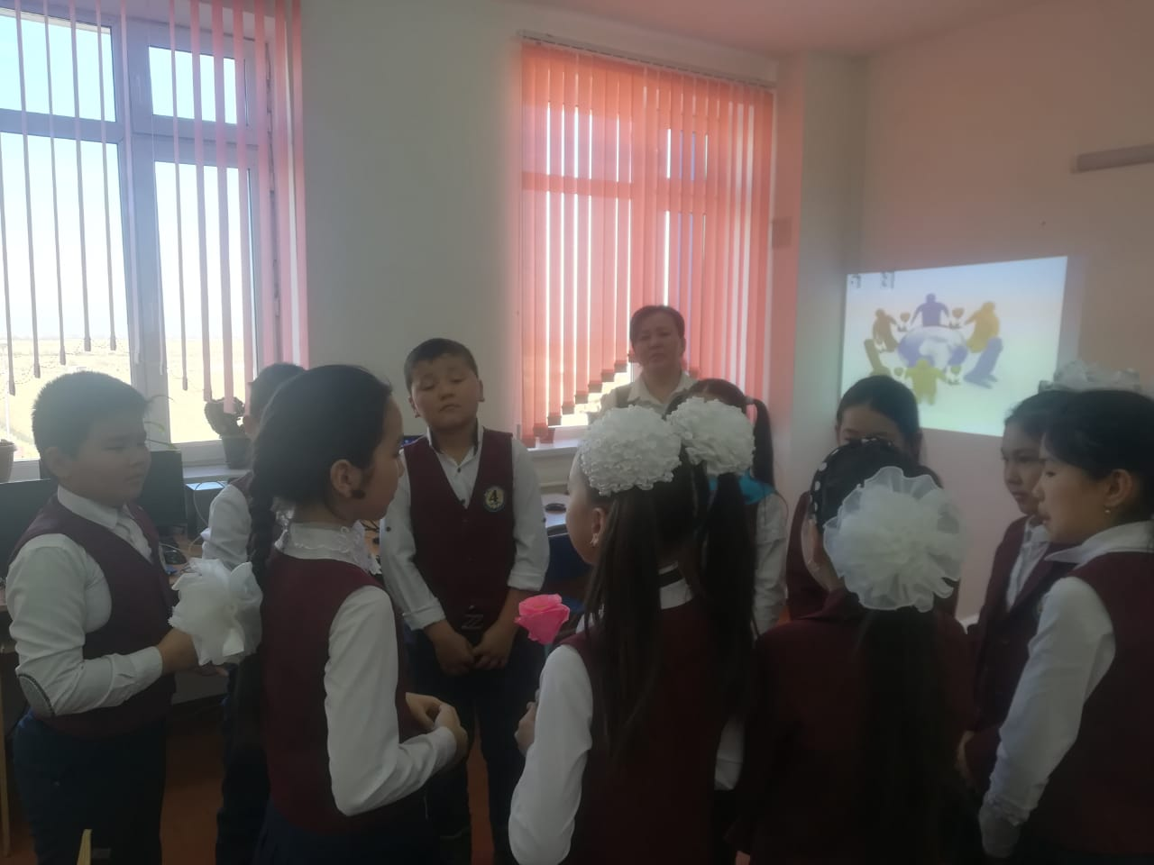

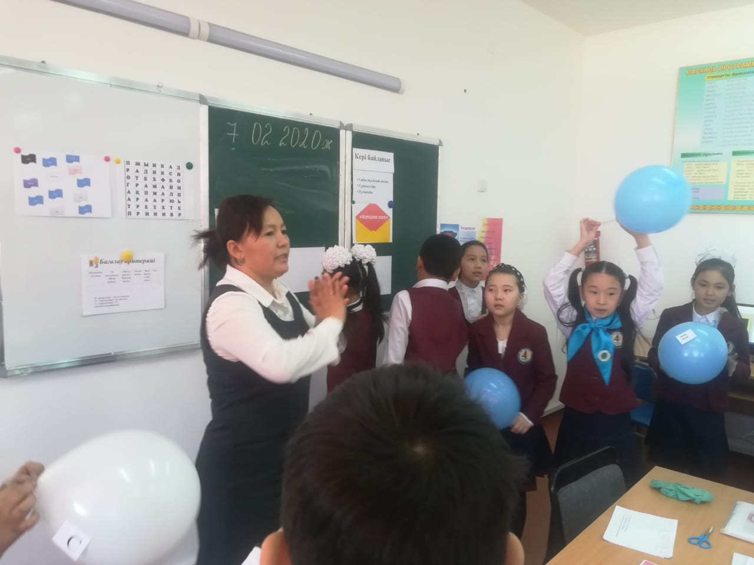

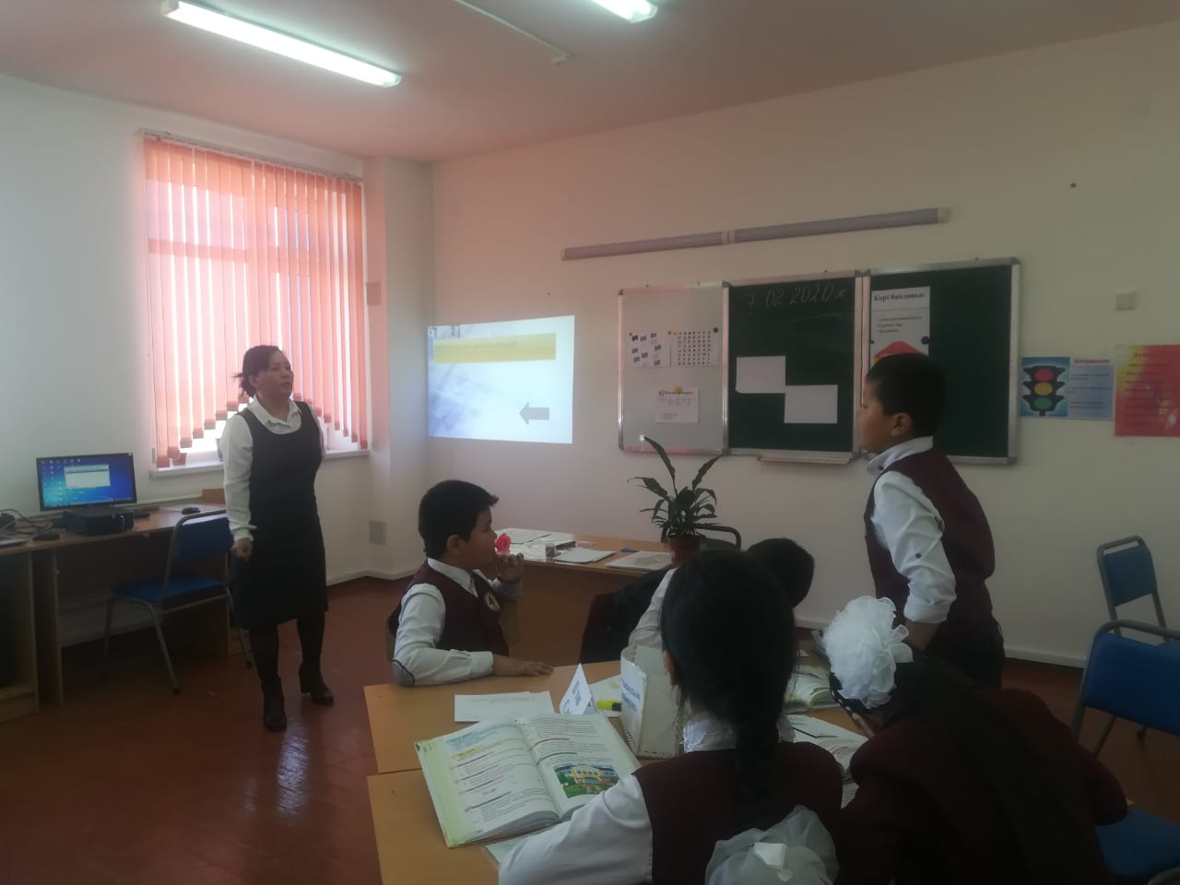

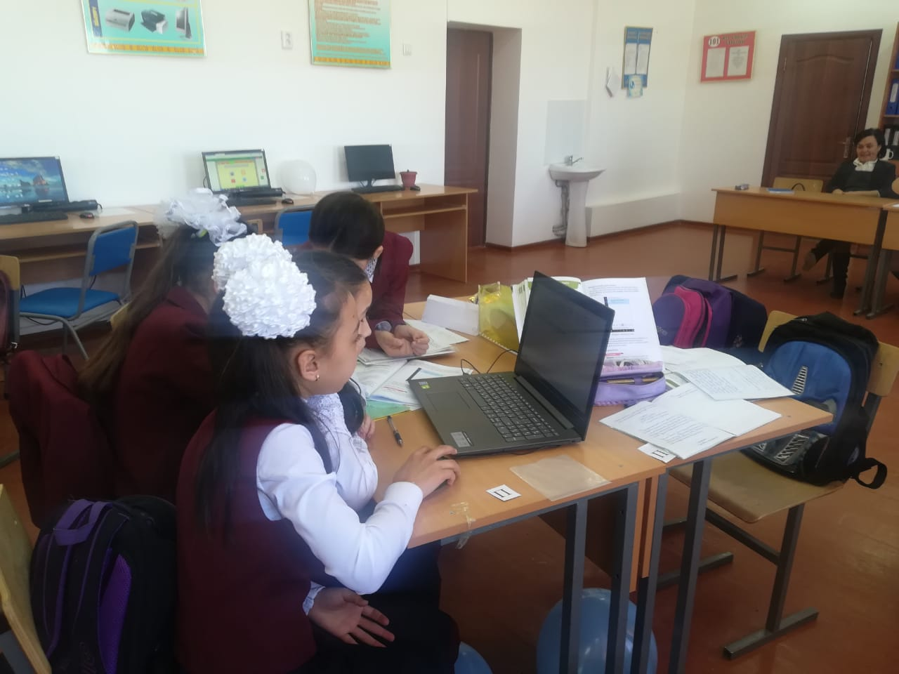

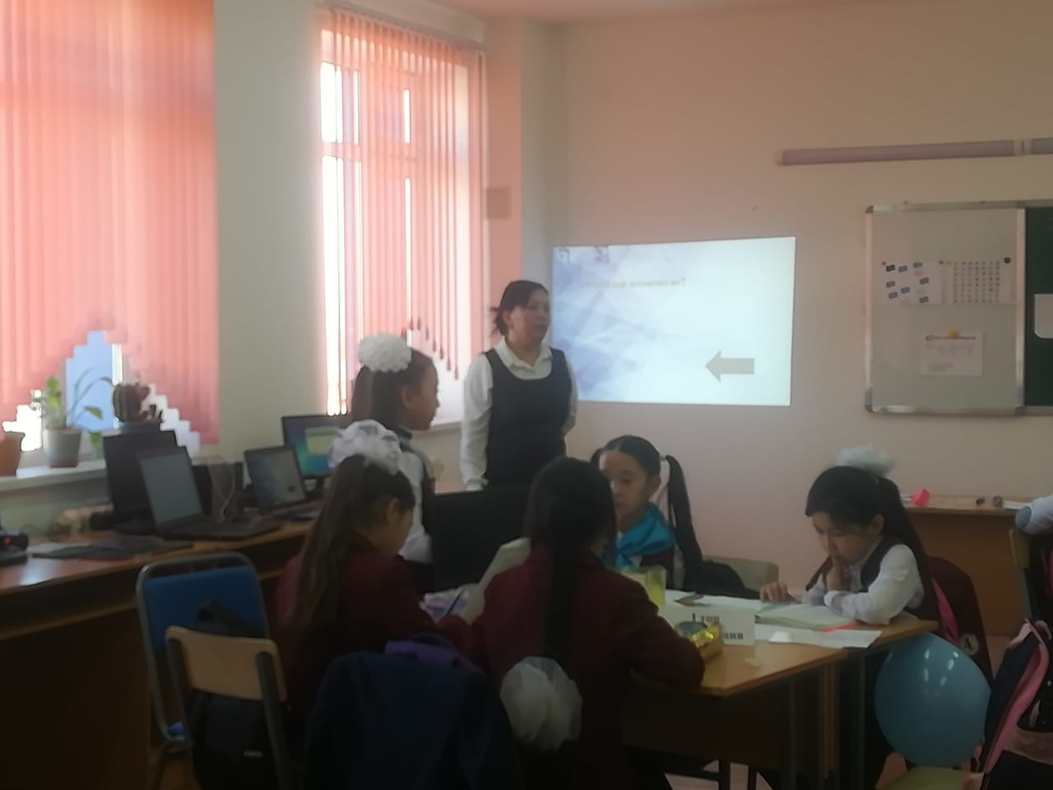

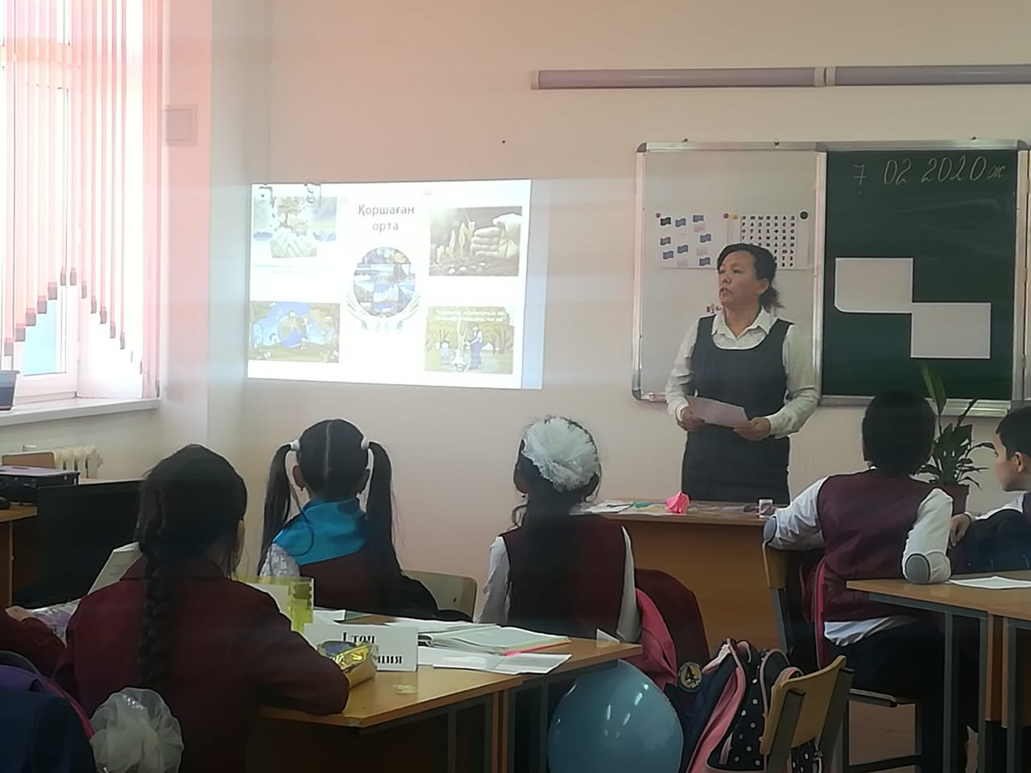

|  |  |  |  |  |  |  |
| --- | --- | --- | --- | --- | --- | --- |
| **Ұзақ мерзімді жоспар бөлімі: 4.2В Бөлім – Презентация** | | | **Мектеп: №4 лицейі** | | | |
| **Күні: 07.02.2020ж** | | | **Мұғалімнің аты-жөні: Орбишова Ж.** | | | |
| **Сынып: 4 «А»** | | | **Қатысушылар саны:** | **Қатыспағандар:** | | |
| **Сабақ тақырыбы** | | Презентацияға арналған ақпарат | | | | |
| **Осысабақта қолжеткізілетін оқу мақсаттары (оқу бағдарламасына сілтеме)** | | слайд таңдау  ақпаратты іздеу (компьютердегі файлдармен бумалар, құжаттағы мәтін үзіндісі)  браузерде баптау құралдарын қолдану. | | | | |
| **Сабақ мақсаты** | | - Презентация жасау үшін тиісті слайд орналасуын таңдау.  - Ақпаратты іздеуді жүзеге асыру, презентация жасау, және интернеттен жүктеу. | | | | |
| **Жетістік критерийлері** | | Оқушы:  - тиісті слайд орналасуын таңдайды;  - ақпаратты іздеу үшін браузерлерді пайдаланады;  - жүктемелерде жүктелген ақпаратты табады және сақтайды. | | | | |
| **Құндылықтарды дарыту** | | Құрмет пен ынтымақтастық жұппен жұмыс жүргізу арқылы жүзеге асырылады Еңбек және шығармашылық презентация жасау кезінде көрінеді. | | | | |
| **Пәнаралық байланыстар** | | Дүниетану, ағылшын. | | | | |
| **Бастапқы білім** | | Браузерлермен жұмыс. Көшіру, қиып алу, кірістіру операцияларын пайдалану. | | | | |
| **Сабақ барысы** | | | | | | |
| **Сабақтың жоспарланған кезеңдері** | **Сабақтағы жоспарланған қызмет** | | | | **Ресурстар** | |
| Басталуы  5 мин | Ұйымдастыру сәті.  Амандасу.  Сыныпта жақсы атмосфералық ахуал тудыру мақсатында **«Сиқырлы гүл»** әдісін пайдалана отырып, қолымдағы гүлімді сабақтың сәтті өтуіне тілегімді айтып, бірінші оқушыға беремін. Ары қарай оқушылар сәттілік пен тілектерін айта отырып гүлді бір-біріне сыйлайды.  Оқушыларға 2 түсте шар ұсынылады, таңдалған шарда топтың аты жапсырылған.  1топ – Презентация тобы  2-топ – Слайд тобы  **"Жеміс ағашы"** ойынын өткізу арқылы өткен тақырыптан қорытындылау мақсатында сұрақтар беріледі. Әр жемістен сұрақтар шығады. Оқушылар жемісті таңдап жауап береді.   1. C:\Users\Lenovo\Downloads\алма.jpg - Видеожазба дегеніміз не?   Жауабы: Видеожазба- видео және аудио ақпаратты жазу. Мысалы, видеокамера, ұялы телефондармен видео түсіріп, оны арнайы программалардың көмегімен компьютерде өғдей аламыз.   1. C:\Users\Lenovo\Downloads\груша.jpg- Вайн дегеніміз не?   Шағын видеожазба. Ал оларды түсіріп, желіге жүктелетін адамдарды вайнерлер деп атайды.   1. C:\Users\Lenovo\Downloads\шие.jpg Video Pad редакторы дегеніміз не?   Видеоны өңдеуге, аудио жазуға арналған бағдарлама.   1. C:\Users\Lenovo\Downloads\Без названия.jpg- Видеоны қалай сақтауға болады?   Сохранить- батырмасын басу   1. C:\Users\Lenovo\Downloads\жүзім.jpg - Video Pad редакторының мүмкіндіктері.   Фотосуреттерді өңдеуге , оларды пайдаланып, видеожазбалар жасаға мүмкіндік береді.   1. C:\Users\Lenovo\Downloads\Без названия (1).jpg - Ауысулар дегеніміз не?   Видеожазбалар арасына түрлі ауысулар жасауға болады. | | | | http://olganicl.ucoz.ru/6bolsh.jpg | |
| Білу, түсіну  Бейне  Көрсетілім  **5 мин** | **Ой қозғау әдісі.**  Сынып оқушыларымен «**Суреттер сөйлейді»** әдісін қолданып, тақтада бірнеше табиғат суреттер беріледі,атауларын тауып, суреттерді арқылы бүгінгі жаңа тақырыбымызды ашамыз.  Бүгінгі тақырыбымыз: **Презентацияға арналған ақпарат**. Оқушылар дәптерді ашып бүгінгі тақырыпты жазады.  ***Bilimland.kz/*** Сайтынан тақырыпқа байланысты бейнеролик көрсетеледі.  **Презентация –** ***(лат. present-« тапсырманы» немесе ағылшын . presentation «ұсыну»)-*** *таныстырылым,баяндама, жобаны, есеп беруді қорғау, жұмыс жоспарын көрсету және дайындық ақпаратымен бөлісу.* | | | | https://ds04.infourok.ru/uploads/ex/0d38/00143177-2188d5b1/hello_html_m786f37a2.png  Қағаз бөліктері  Браузер  http://bilimland.kz/ru/ content/ lesson/16773 | |
| Сабақтың ортасы  Қолдану кезеңі  7 мин | **Жұптық жұмыс.** Практикалық тапсырма**.**  **«Ойлан, жұптас» әдісі**  . <http://bilimland.kz/> сайтынан жаттығулар орындайды.  **Дискриптор**  Оқушылар жаттығуларды толық орындай алады,  Жұптасып жұмыс жасай алады. | | | | C:\Users\Lenovo\Desktop\Новая папка (2)\images.jpg | |
| Талдау кезеңі | **«Жұмыла көтерген жүк жеңіл»** Топтық жұмыс.  Оқушылар 4 -сыныпқа арналған электронды оқулық бойынша тапсырмаларды орындайды.  **Дискриптор**   * Оқушылар элетронды оқулықтағы тапсырмаларды толық орындай алады * Топпен жұмыс жұмыс жасай алады.   **Сергіту сәті. «Адасқан әріптерді жинайық»** Информатика пәніне байланысты сөздер шығады    **Жауабы: компьютер, ақпарат, принтер, диск** | | | | Слайд, презентациялар | |
| Жинақтау кезеңі | **Жеке жұмыс. Компьютермен жұмыс**  **Тапсырма:** Құрасытырған **«Қоршаған орта»** тақырыбына компьютерде презентация жасайды. Презентация 3 слайдтан құралады.     1. PowerPoint-ты іске қосып, жаңа презентация жасау үшін **Файл-Құру (Создать)** командаларын орында. 2. Интернетті пайдаланып берілген тақырып бойынша суреттер жинақтап, бірнеше суреттер орналастыр. 3. Қоршаған орта туралы шағын мәтін жазып, табиғатқа арналған суреттерді слайдқа орналастыр.   **Дискриптор**   * Оқушылар PowerPoint-ты іске қоса алады * Интернеттен суреттер жүктей алады * Слайдқа мәтін енгізе алады. | | | | C:\Users\Lenovo\Desktop\Новая папка (2)\images.jpg | |
| Сабақ соңы | *Kahoot! Программасы арқылы бүгінгі сабақ бойынша оқушылардыңжаңа сабақты қаншалық меңгергендігін анықтап қорытындылау.*  1- Презентация дегеніміз не?  **А –таныстырылым,баяндама,жоба,есеп,беру,дайын ақпаратты бөлісу**  В-көрсету  С-тапсырма  Д-жоба  2-Презентация жасауға арналған программа  А-Paint  B-Word  **C-Power point**  D-Excell  3-Слайд дегеніміз не ?  А-көзге көрінетін күрделі көрініс  **В-презентацияның әр беті**  С-парақтар  Д-көрнекілік  4-Презентацияға арналған қосымша ақпараттарды қайдан жүктей аламыз?  А-Кітаптан  В-газет  С-дүкеннен  **Д-интернеттен** | | | | | Презентация PowerPoint  C:\Users\Lenovo\Pictures\Без названия (5).jpg |
| Бағалау |  | | | | Бағалау парағы | |
| Үйге тапсырма | *89- бетегі суретке қарап әңгіме құрастырып презентация құру.* | | | | презентация | |
| Рефлексия | ***«Ұстазға хат»***   1. ***Сабақ түсінікті болды.*** 2. ***Сұрағым бар.*** 3. ***Түсінбедім*** | | | | презентация | |

|  |  |  |
| --- | --- | --- |
| **Саралау – Сіз қандай тәсілмен көбірек қолдау көрсетпексіз? Сіз қабілетті оқушылардың алдына қандай тапсырмалар қоясыз?** | **Бағалау – Сіз оқушылардың материалдыи игеру деңгейін қалай тексеруді жоспарлап отырсыз?** | **Денсаулық және қауіпсіздік техникасын сақтау** |
| *Саралау білімдііріктеуде, нақты оқушыдан күтілетін нәтижеде, оқушыға жеке қолдау көрсетуде, оқу материалы мен ресурстарды оқушылардың жеке қабілеттерін ескеріп.* ***Жұптық жұмыс.*** *Практикалық тапсырма****.***  ***«Ойлан, жұптас» әдісі***  *.* [*http://bilimland.kz/*](http://bilimland.kz/) *сайтынан жаттығулар орындайды.* | *Осы бөлімді оқушылардың сабақ кезінде нені үйренгендерін бағалау үшін*  ***Жеке жұмыс. Компьютермен жұмыс***  ***Тапсырма:*** *Құрасытырған* ***«Қоршаған орта»*** *тақырыбына компьютерде презентация жасайды. Презентация 3 слайдтан құралады.*     1. *PowerPoint-ты іске қосып, жаңа презентация жасау үшін* ***Файл-Құру (Создать)*** *командаларын орында.* 2. *Интернетті пайдаланып берілген тақырып бойынша суреттер жинақтап, бірнеше суреттер орналастыр.* 3. *Қоршаған орта туралы шағын мәтін жазып, табиғатқа арналған суреттерді слайдқа орналастыр.* | **Қауіпсіздік техникасы ережелерінен** *осы сабақта қолданылатын тармақтар.*  *C:\Users\Lenovo\Pictures\images.jpg* |

|  |  |  |
| --- | --- | --- |
| **Саралау- сіз қандай тәсілмен**  **Көбірек қолдау көрсетпексіз?**  **Сіз басқаларға қарағанда қабілетті оқушыларға қандай тапсырмалар бересіз?** | **Бағалау- сіз оқушылардың материалды игеру деңгейін қалай тексеруді жоспарлапотырсыз?** | **Денсаулық және қауіпсіздік техникасын сақтау** |
| Оқушыға қолдау ретінде тірек сөздер, деңгейлік тапсырмалар жұптастыру, топтастыру тапсырмаларын жоспарладым. -«Миға шабуыл»әдісі арқылы оқушылар топта жұмыс жасады. «Ойлан, Жұптас, Пікірлес» әдісі арқылы оқушылар деңгейлік тапсырмалар орындады. . «Фишбоун» әдісі | Оқушылардың дұрыс жауабына мадақтау сөздерімен қолдау көрсетемін.  Кері байланыста «Бес саусақ» әдісін қолданылды. Оқушылар өз топтарының жұмысымен бірге басқа топтың жұмыстарын бағалайды және ұсыныстар береді.  Сабақ «қолшапалақтау» арқылы, «смайликтер» арқылы. | Сабақ жаратылыстану, математика пәнімен байланыстырылды. Оқушы бойына шығармашылық, сын тұрғысына ойлау, өзгелердің мәдениетіне мен көзқарастарына құрметпен қарау құндылықтарын қалыптастырамын. |